广州雷猴软件开发有限公司
面试时间：7月11日 下午16:00
面试地址：广州市天河区天河北路233号中信广场3605（林和西地铁站D出口）
联系电话：020-38770773
面试流程：人事+技术一起面试
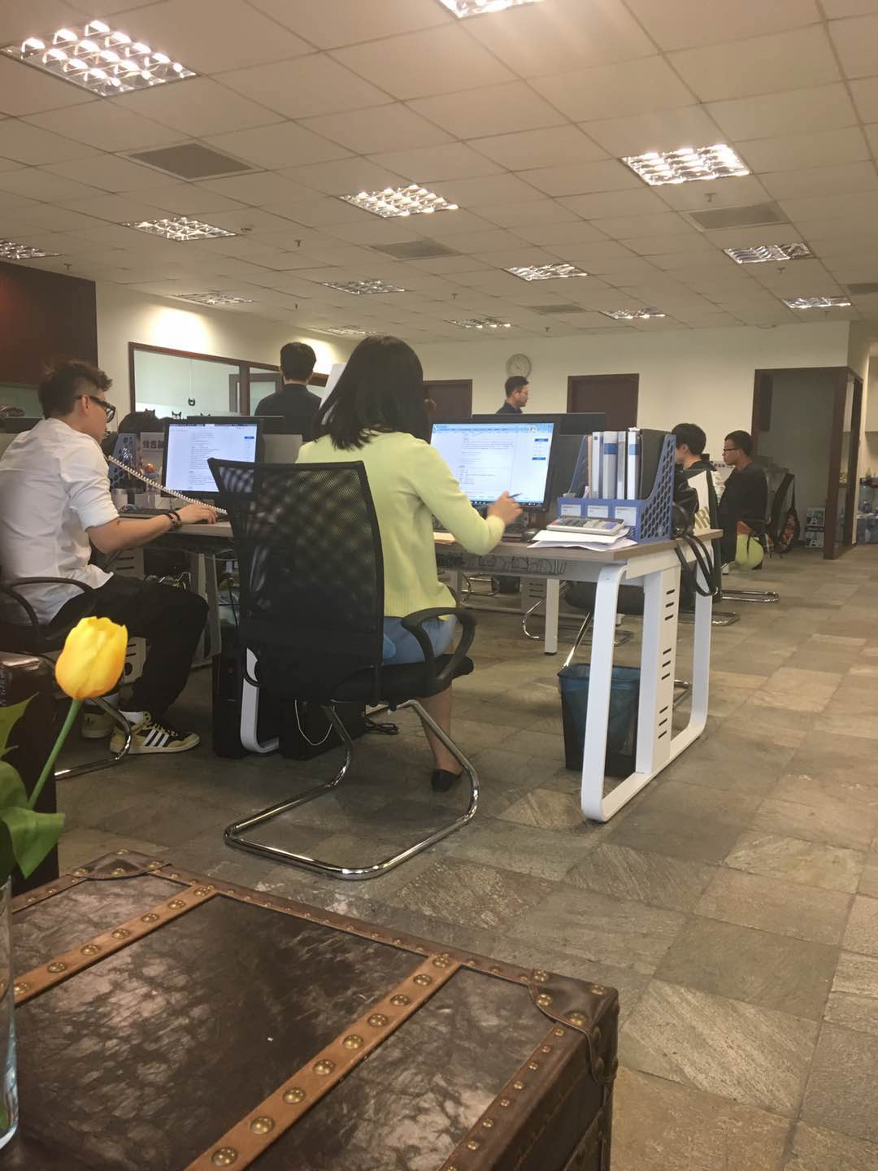

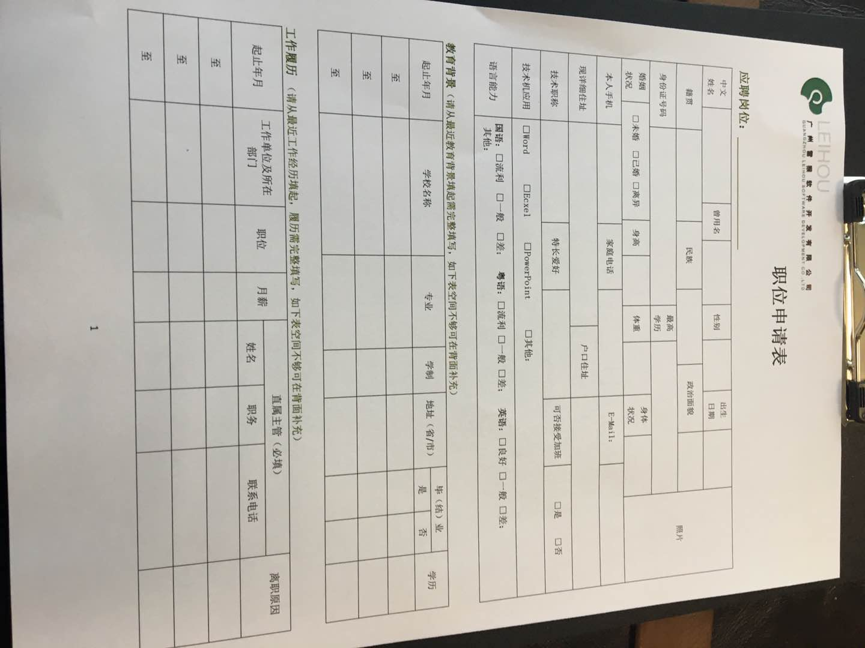
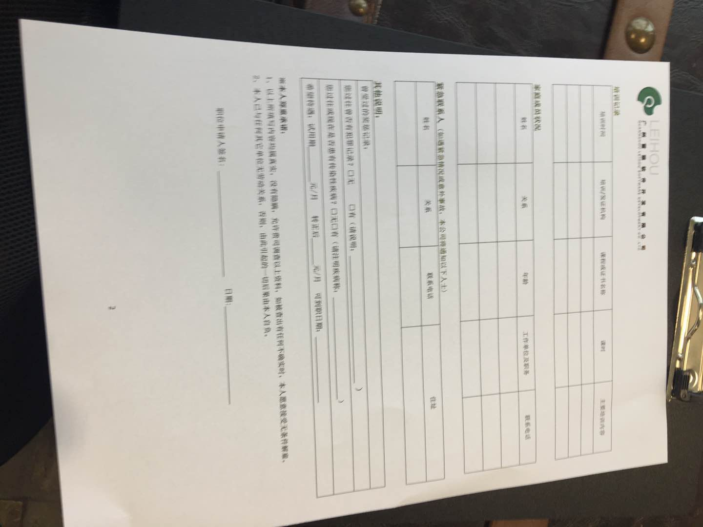

人事面试：
- 自我介绍
- 离职原因
- 住哪里，到这里上班花费多长时间
- 说一两个有成就的项目
- 上家公司的加班情况多吗？自己对加班的看法？
- 部门架构如何？部门有哪些人员，主要是怎么分工的？
- 目前找公司要求公司是怎样的？
- 开发过程中是否用过前端技术，比如JS。是否用过相应的框架。
- 与客户端做对接，是否有做安全验证之类的。
- 做电商项目，如何应对高并发。
- 有没接触过缓存。
- 有没有独立搭建过服务器。
- 了解几种框架。
- 项目是谁在架构的，包括数据库是谁去写的，有没有自己设计过数据库表。
- 项目中的某个模块是如何是实现的

公司目前有20来人，做PHP 的有4个人，现在就在做一个OA项目，扩招两个人。未来是跟政府合作的慈善公益商城。

个人评价：
公司的项目现在不是很多，就一个OA项目，团队也算挺大，办公环境比较优越。直接搭地铁到林和西就到了，地理位置比较好找。

